Phát triển tư duy biện chứng cho học sinh khá giỏi thông qua khai thác hệ thống bài tập về hình học không gian.
“PHÁT HIỆN VÀ BỒI DƯỠNG
NĂNG KHIẾU TOÁN HỌC TRONG DẠY HỌC TOÁN”
Môn Toán là một môn khoa học cơ bản, là nền tảng để phát triển tư duy trí tuệ của con người. Thực tế đã cho thấy các nhà Toán học thường có một tư duy khoa học rất rõ ràng và làm các công tác nghiên cứu khoa học rất tốt, Từ thời cổ đại đến nay, các nhà Toán học thường có những sáng tạo vĩ đại ở các lĩnh vực khoa học khác như vật lý, thiên văn, hóa học, văn học, triết học…
Chính vì vậy phát hiện và bồi dưỡng học sinh năng khiếu Toán là việc làm rất quan trọng đòi hỏi người giáo viên dạy học Toán có kế hoạch kỹ lưỡng.
Trước hết cần tham mưu tốt với BGH nhà trường có kế hoạch chung cho công tác phát hiện và bồi dưỡng học sinh năng khiếu toán. Việc này rất quan trọng vì nó giúp các công việc tiếp theo hoàn thành tốt. Một trong những việc làm này là tổ chức các cuộc thi tuyển và phân loại các đối tượng học sinh. Tùy theo năng lực của học sinh mà có biện pháp bồi dưỡng cụ thể.
Bước tiếp theo là trong quá trình dạy học cần chú trọng phương pháp giảng dạy phát huy tính tích cực của học sinh, cần bồi dưỡng cho các em có tình
Có hành động tích cực
Đam mê môn Toán học
Niềm tin thành công
Phát huy tốt tiềm năng
Thu hoạch kết quả cao

Không có hành động tích cực
Môn Toán học thật chán
Không có niềm tin thành công
Không phát huy tốt tiềm năng
Không hu hoạch kết quả cao

Không có niềm tin=> thất bại Đam mê+niềm tin= thành công

cảm tốt đẹp với môn Toán. Khi các em có niềm tin và tình cảm tốt với bộ môn thì các em sẽ tiếp thu tốt hơn. Để làm được việc này là một vấn đề khó đối với giáo viên. Trước hết người dạy toán cần phải yêu nghề, yêu học sinh và nhất là đam mê bộ môn Toán học. Không nên dạy học theo kiểu đổ kiến thức vào đầu học sinh như đổ nước vào bình mà cần chú ý gợi mở để học sinh khám phá và biết nghiên cứu khoa học. Cần vận dụng tốt các phương pháp dạy học tích cực, nắm kỹ các cách tiếp cận trong dạy học bộ môn Toán. Cần phát huy tính sáng tạo, kích thích sự tò mò khám phá của học sinh. Điều quan trọng nhất là phải biết tự nâng cao kỹ năng giải toán cho bản thân, phải biết tìm tòi, khám phá ra nhiều dạng bài tập, phải biết cách khai thác tiềm năng sách giáo khoa một cách có hiệu quả. Từ một bài toán quen thuộc ta có thể biến đổi giả thiết, thay đổi kết luận tạo ra bài toán mới, kích thích sự tò mò của học sinh. Để làm được như vậy đòi hỏi người thầy phải có kiến thức vững vàng, có năng lực, siêng năng, sáng tạo.
Trong chương trình toán lớp 10 THPT học sinh đã được học hệ thức lượng trong tam giác vuông. Các bài toán chứng minh và tính các đại lượng trong hình học sử dụng các hệ thức này rất nhiều. Trong các đề thi OLYMPIC phần hình học không gian cũng hay khai thác các vấn đề này. Để bồi dưỡng cho học sinh giỏi cần phải có kế hoạch chu đáo, nhất là phần hệ thống bài tập phải sắp xếp trật tự thật hợp lý. Giáo viên phải tìm tòi, sáng tạo ra các dạng bài tập từ đơn giản đến phức tạp, từ hình học phẳng cho đến hình học không gian, từng phần phải có sự gợi mở và chuyển hóa để học sinh khám phá sâu hơn bài toán. Bằng cách thay đổi số chiều không gian, thay đổi vai trò các đối tượng toán học để có một bài toán mới nhưng cách giải vẫn dựa trên kiến thức của bài toán đã biết.
Từ một bài toán trong tuyển tập 10 năm đề thi Olympic 30 tháng 4 lớp 11, tôi đã cố gắng khai thác, đào sâu, sáng tác ra các bài toán khác nhằm có một hệ thống các bài toán vận dụng hệ thức lượng đơn giản đã được học sinh biết đến. Theo hướng này, giáo viên sẽ có một phương pháp khai thác các bài toán một cách triệt để. Từ một bài toán gốc, vận dụng các hình thức biến đổi khác nhau, tạo ra một loạt các bài toán từ đơn giản đến phức tạp. Trong phần sau các hình vẽ được tôi dùng Photoshop để vẽ nên hình vẽ đẹp, chính xác hơn dùng các công cụ vẽ của Winword. Trong Mathtype và Equation không có ký hiệu ký hiệu đồng dạng mà chỉ có ký hiệu này ∼, thật ra nó không chính xác. tôi đã tự vẽ ký hiệu để dùng. Kính gửi thầy cô xem và nếu có thể, tôi kính nhờ thầy cô sửa chữa những chổ còn thiếu sót.
Bài toán 1.
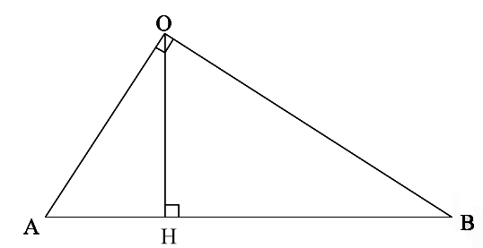
Từ hệ thức lượng trong tam giác vuông:
Cho tam giác OAB vuông tại O
CMR .
Chứng minh
(Do BOH OAH)
Bài toán 2.
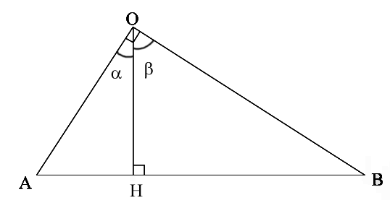
Cho tam giác OAB vuông tại O.
Gọi lần lượt là các góc tạo bởi đường cao OH với hai cạnh OA, OB.
CMR
a)
b) .
Chứng minh: a)
b) Đặt ta có a+b=1 và .
BĐT cần chứng minh trở thành
bất đẳng thức này luôn đúng vì hàm số là hàm
số giảm nên ta có:
Dấu bằng xảy ra a=b hay OAB vuông cân tại O.
Vì trong tam giác vuông, với các góc như đề bài cho ta luôn có nên ta có thể biến đổi bài 2 thành
Bài toán 3. Cho tam giác OAB vuông tại O.
Gọi lần lượt là các góc tạo bởi đường cao OH với hai cạnh OA, OB.
CMR
.
Cách giải bài này tương tự như bài trên khác cách đặt một chút như sau:
Đặt ta có a+b=1 và .
phần còn lại làm tương tự.
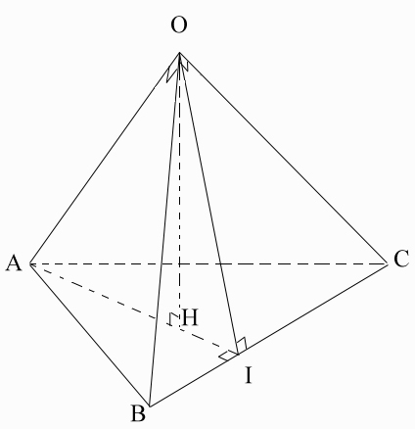
Bài toán 4. Bây giờ ta mở rộng trong không gian:
Cho tứ diện OABC vuông tại O, đường cao OH. CMR
Chứng minh:
Gọi I là giao điểm của BC và AH, ta có Áp dụng bài toán 1 vào OBC, OAI ta có
(*), Thay (*) vào ta có ĐPCM.
Bài toán 5. Cho tứ diện OABC vuông tại O. Gọi lấn lượt là góc tạo bởi đường cao xuất phát từ O với các cạnh OA, OB,OC. CMR
(4.1)
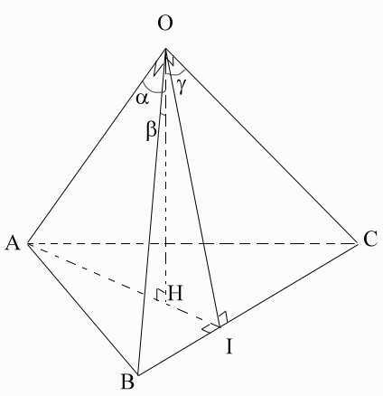
Chứng minh: Áp dụng tỉ số lượng giác vào
các tam giác vuông AOH, BOH, COH ta có:
Áp dụng kết quả bài toán 4 vào ta có
.
Đặt ta có a+b+c=1 và , BĐT cần chứng minh (4.1) trở thành
Bất đẳng thức sau cùng luôn đúng vì hàm số là hàm số giảm nên ta có:
Dấu bằng xảy ra khi và chỉ khi a=b=c hay tứ diện OABC vuông cân tại O.
Chú ý rằng nếu ta thay vai trò của hàm sin và hàm cosin thì phải để ý là nếu
thì
Do đó ta có bài toán 6 cách giải cũng tương tự:
Bài toán 6
Cho tứ diện OABC vuông tại O. Gọi lấn lượt là góc tạo bởi đường cao xuất phát từ O với các cạnh OA, OB,OC. CMR
Cách giải tương tự: .
Đặt ta có a+b+c=2 và , BĐT cần chứng minh trở thành
bất đẳng thức này luôn đúng vì hàm số là hàm số giảm, các bước còn lại y hệt bài 5

